МОУ Красноборская СОШ

Методическая разработка
традиционного
туристического мероприятия
«Короткие туристские дистанции»
( открытое соревнование школьников по технике и тактике туризма)
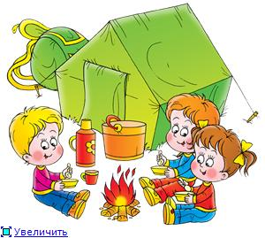

Преподаватель-организатор ОБЖ Кох Р.В.

Цель: Открытое соревнование по технике и тактике туризма (летний турслет), проводится с целью пропаганды и популяризации спортивного туризма, ориентирования и краеведения, как важного средства физического, морального и нравственного воспитания среди школьников и молодежи, проверки физической, технико-тактической подготовки юных туристов, воспитания патриотизма, отработки приемов и действий жизнеобеспечения в экстремальных ситуациях, повышения безопасности проведения пеших походов, выявления сильнейших команд.
Задачи:
- Способствовать развитию туристских навыков среди школьников и родителей;
- формированию навыков группового взаимодействия;
- содействовать гармоничному физическому развитию ребенка и профилактике правонарушений;
- выработке умений использовать туристские навыки и условия окружающей среды для укрепления здоровья, противостояния стрессам;
- формированию общественных и личностных представлений о престижности разносторонней физической подготовки;
- приобретению практического опыта посредством различных туристических навыков и формирование умений применять их в различных по сложности ситуациях;
- закреплению потребности в регулярных занятиях физической культурой и избранным видом туризма;
- формированию адекватной самооценки личности, нравственного самосознания, мировоззрения, коллективизма;
- развитию навыков ЗОЖ целеустремленности, уверенности, выдержки, самообладания.
Участники: В мероприятии принимают участие обучающиеся МОУ Красноборская СОШ. Состав команды – 6 чел. (не менее 2-х девушек), один представитель и один судья. Возраст участников: 12 – 17 лет (6-11 классы). К участию в спортивных состязаниях допускаются учащиеся, по состоянию здоровья, допущенные к занятиям по физической культуре, прошедшие инструктаж по ТБ.
Руководство соревнованиями. Подготовку и проведение соревнований осуществляет : преподаватель- организатор ОБЖ Кох Р.В.
Время и место проведения.
Соревнования по технике и тактике туризма (летний турслет), проводятся 29 апреля 2017 на заранее оборудованной местности площадью 2 кв.км.
Прибытие до 09.00; Старт первой команды в 09.30.
Программа соревнований:
- Инструктаж по технике безопасности.
- Определение уровня теоретических знаний по основам туризма и спортивного ориентирования по карточкам.
- Контрольно-туристический маршрут (КТМ) с этапами туристической полосы препятствий, выполнение специальных заданий , с элементами спортивного ориентирования.
Ход мероприятия:
09.00 -09.30
1. Встреча участников и их сопровождение : Преподаватель-организатор ОБЖ - Кох Р.В.

Инструктаж по технике безопасности с занесением в журнал.
Зам. по ВР
Сарайнова Н.В.
Секретарь
Редькина А.С.
2. Торжественное открытие : 09.30-10.00

Директор МОУ Красноборская СОШ Кох Ирина Алексеевна - Особое место занимает туристическая деятельность и традиционный летний туристический слет детей. Это мероприятие способствуют развитию таких качеств, как личная инициатива и взаимная выручка, настойчивость, сила воли и высокая дисциплинированность. Пребывание на свежем воздухе, воздействие солнца и дозированных физических нагрузок, разнообразие впечатлений нормализуют деятельность центральной нервной системы, восстанавливают силы, повышают работоспособность. Ежегодный зимний туристический слет, можно назвать культовым мероприятием, его с нетерпением ждут и взрослые и дети. ..
3. Выступление гл. судьи соревнований : Кох Р.В.
Приветствие.
Сообщает границы полигона.
Перед стартом капитан каждой команды сдает рапорт (………).
«Команда, в одну шеренгу стройся!
Равняйся! Смирно!
- - Товарищ главный судья! Туристическая команда ОУ «,,,,,, » , руководитель ,,,,,,,,,,для участия в соревнованиях по технике и тактике туризма прибыла в количестве 6 человек. Капитан команды…..».
- - ………..
Жеребьевка , старт команд согласно жеребьевки
  - Определение уровня теоретических знаний по основам туризма и спортивного ориентирования по карточкам
Предлагаемые задания под номером 1,2,3 теоретических знаний по основам туризма и спортивного ориентирования могут быть использованы для проверки знаний обучающихся на различных уровнях обучения. Участник у судьи получает карточку с номером от 1 до 3 и бежит по маркированному участку, выполняя на каждом контрольном пункте (КП) задание, соответствующее его номеру.
После выполнения задания на КП, участник в карточке записывает ответ. Затем участник бежит на финиш, где отдает карточку судье для подведения итога. Контрольное время прохождения маршрута зависит от длины дистанции. За превышение контрольного времени будут сняты баллы. За каждую минуту - 1 балл.
Дополнительная информация развешивается в районе старта на доске информации.
Оборудование на дистанции:
- карточки для маркировки,
- призмы для оборудования КП -8 штук,
- волчатник для оборудования КП,
- карточки с заданиями (для каждого варианта отдельная карточка),
- плакаты «Старт», «Финиш»,
- булавки или скотч для закрепления заданий,
- веревки для вязки узлов.
Снаряжение для участников:
- карандаш или ручка,
- карточка участника,
- планшет для закрепления карточки
КП 1 «Знаки спортивных карт».
1. Задание: подпиши название знака и определи лишний знак.
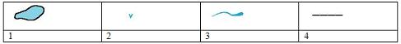
Ответ: озеро, лужа, река – знаки, относящиеся к разделу «Гидрография», дорога. – знак, относящийся к разделу «Искусственные сооружения» ,4-лишний знак.
2. Задание: Нарисуй и подпиши знаки:
2 знака растительности,
2 знака рельефа,
1 знак искусственных сооружений.
За каждый правильный ответ 1 балл.
3. Задание: Нарисуй знаки, которые встретишь в стихотворении:
Старт. Бежим мы по дороге.
Промочили в луже ноги.
Пробежали вдоль ручья:
«Испугались, вдруг змея.»
Добежали до поляны,
А потом по краю ямы -
Вот и первое КП…
КП 2 «Медицина».
1. Задание: Ответь на вопрос:
Как оказать первую помощь при ушибе?
А.Положить холод на 20 минут, сделать тугую повязку.
Б. Сделать согревающий компресс, наложить тугую повязку.
В.Смазать место ушиба согревающей мазью, наложить тугую повязку.
Ответ: А
За правильный ответ 1 балл.
2. Задание: Лекарственные растения: Листья шалфея используются:
А.В качестве противовоспалительного средства для лечения заболеваний верхних дыхательных путей.
Б. В качестве жаропонижающего средства.
В. В качестве противорвотного средства
Ответ: А
За правильный ответ 1 балл.
3. Задание: Вас укусила собака. От укуса осталась едва видная царапина. Ваши действия?
А. Обработать рану перекисью водорода, йодом или зеленкой, наложить сухую стерильную повязку.
Б. Промыть рану обильным мыльным раствором, обработать перекисью водорода, йодом или зеленкой, наложить сухую стерильную повязку. Обратиться в медучреждение.
В.Обработать йодом или зеленкой, наложить лейкопластырь.
Ответ: Б
За правильный ответ 1 балл.
КП 3 «Азимут».
1.Задание: Используя розу сторон горизонта, изобрази графически и подпиши основные направления (север, юг, восток, запад).
Ответ: Смотри Приложение 2
За каждый правильный ответ 1 балл.
2. Задание: Нарисуй знаки по азимуту:
180 ° – микробугорок.
225° – финиш.
315° – стадион.
45° – камень.
135° – непреодолимое болото
Ответ: Смотри Приложение 1,2
За каждый правильный ответ 1 балл.
3. Задание: Укажи направление движения самолета:
Раннее утро. Время 5 часов 00 минут. Самолет стоит на взлетной полосе. Восходящее солнце светит пилоту в глаза. Самолет начинает взлет. Поднимается в воздух, делает разворот на 90 градусов по часовой стрелке и начинает движение на _________, что соответствует ______градусам.
Ответ: юг, 180 градусов.
За каждый правильный ответ 1 балл.
КП 4 «Узлы»
1. Задание: Завяжи один из предложенных узлов: прямой, ткацкий, встречный, академический.
2. Задание: Завяжи один из узлов, используемых при страховке. Назови его.
Ответ: проводник, восьмерка – проводник, двойной проводник.
3. Задание: Завяжи один из узлов, используемых для привязывания к опоре. Назови его.
Ответ: булинь, удавка, штык, стремя
За правильный ответ 1 балл. Отдельно оговариваются условия отработки штрафов.
КП 5 «Масштаб».
1. Задание: Не используя измерительные приборы, определи расстояние в метрах от 1 до 2 КП .
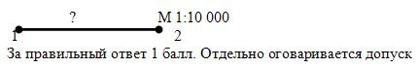
2. Задание: Определи ширину реки в метрах.
Через реку строят мост. Всего возвели 6 опор. Расстояние между соседними опорами моста 60 метров. Расстояние от опоры на правом берегу до воды 40 метров. Расстояние от опоры на левом берегу до воды на карте масштаба М 1: 10000 составляет 3 мм. Определи ширину реки в метрах.
Ответ: 230 метров.
За правильный ответ 1 балл.
3. Задание: Чему равно расстояние на карте, если на местности ( масштаб М 1:15000) оно составляет 450 метров?
Ответ: 3 см.
За правильный ответ 1 балл. Отдельно оговаривается допуск, например: плюс - минус один миллиметр.
КП 6 «Стороны горизонта».
Задание: Определи направление отрезка в градусах.
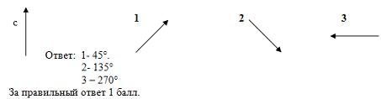
КП 7 «Костёр».
Задание: Расставьте в пустых клетках цифры, рисунок которых соответствует названию костра
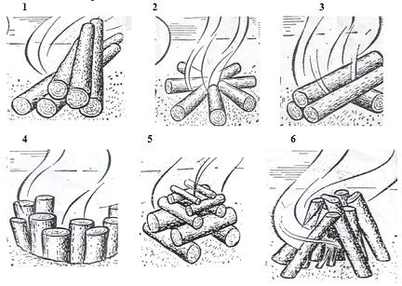
Ответ:
звездный | шалаш | полинезийский | пушка | таежный | колодец
2 | 6 | 4 | 3 | 1 | 5
За правильный ответ 1 балл. Максимальное количество баллов – 6.
КП 8 «Техника безопасности в туристском походе»
1.Задание: При движении в зимнем походе по реке участник провалился под лед. Ваши действия:
А. Участникам подползать с разных сторон к промоине, помогать выбраться провалившемуся.
Б. Одному участнику подползти к промоине и помогать выбраться потерпевшему на лед.
В. Бросить потерпевшему конец веревки. Не подходя к промоине на 3-5 метров
Ответ: В
За правильный ответ 1 балл.
2. Задание: . В походе на месте расположения вашего лагеря вы увидели раненую белку. Ваши действия?
А) Поймать и погладить.
Б) Поймать и оказать медицинскую помощь.
В) Оставить пищу на открытом месте, не касаясь животного.
Ответ: В
За правильный ответ 1 балл
3. Задание: Как правильно снимать одежду с пострадавшего, получившего повреждение руки или ноги?
А) одежду следует сначала снять с поврежденной конечности.
Б) одежду следует сначала снять с неповрежденной конечности.
В) последовательность действий не имеет значения.
Ответ: Б
За правильный ответ 1 балл

  - Условия прохождения соревнований на дистанции КТМ и перечень возможных этапов.
Состав команды – 6 чел. (не менее двух девушек). Длина дистанции до 2 км. Соревнования проводятся на маркированной дистанции. Каждая команда движется по дистанции согласно стартового протокола (по жеребьевке). При прохождении этапов команда использует любые тактико-технические приемы, не противоречащие правилам техники безопасности. За потерю маршрутных документов команда снимается с данного вида соревнований. За не прохождение этапа дается штраф -100 баллов. На каждом этапе за недостающего участника команда получает 10 баллов штрафа. Прохождение этапов оценивается согласно Правилам соревнований по туристскому многоборью («Русский турист». 1998 года и приложений к правилам – «Руководство для судей и участников соревнований по «ТЛиПТ». Теплоухов В.В., 2000 год) с уточнениями, которые сообщаются участникам перед стартом соревнований. Общий результат команды в КТМ определяется наименьшей суммой штрафных баллов, набранных на этапах дистанции.
Состав команды: 6 человек (не менее 2-х девушек)
Общая протяженность: не более 2 км.
Участники должны иметь личное и групповое снаряжение по списку.
Задания распределяет судейская команда.
Команда допускается к прохождению КТМ по прибытию всех участников на место старта и при условии положительного прохождения предстартовой проверки .

Штрафы:

Непрохождение этапа – 100 баллов
невыполнение задания – 30 баллов
потеря группового снаряжения – 30 баллов
потеря личного снаряжения – 15 баллов
поломка судейского снаряжения – 60 баллов
падение участника – 15 баллов
двое на этапе - 15 баллов
выполнение спортивных заданий без рукавиц –30 баллов
еще каждый этап предусматривает свою систему штрафов.

На весь КТМ дается контрольное время, если команда просрочила его, то присуждаемое место - после команд, уложившихся в него
Этапы:
1. Предстартовая проверка( Сдача рапорта капитаном. Доклад судье о готовности команды к выходу на маршрут. Оговариваются порядок прохождения этапов, границы полигона, действия команды в аварийных ситуациях. Происходит проверка личного и группового снаряжения членами судейской команды, укладка рюкзака (один, на выбор судьи)) см. приложение 1
2. Снятие палатки. (Команда выскакивает из палатки и собирает ее. Требования – правильность скрутки, наличие всех «колышков» и комплектующих.)

Штраф 30 баллов за каждую потерю 1 комплектующего!!!

3. Переправа по бревну « самонаведением».
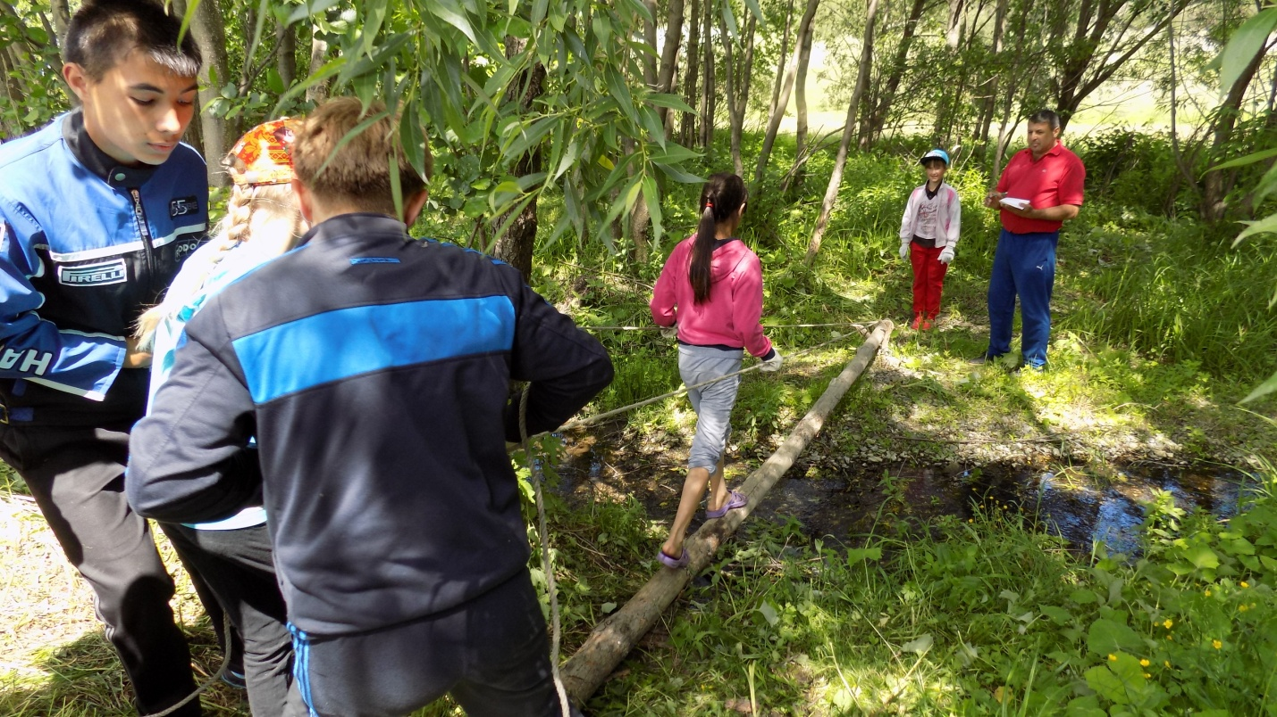
4. Медицинский этап .( Перенести на этапе условно пострадавшего, команда несет одну девочку, на изготовленных из подручных материалов носилках.)
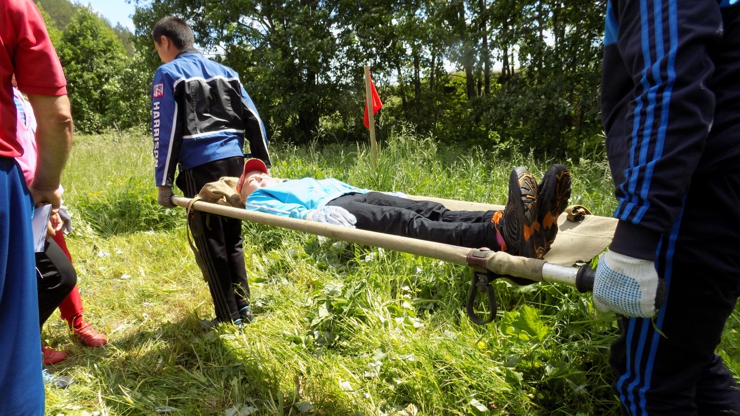
Штраф 30 баллов за каждое касание пострадавшим земли на этапе.
5. Спортивный подъем.
6.Спортивный спуск

7. Болото «кочки».( Участники преодолевают «болото» по кочкам.
Дистанцию проходят строго по очереди. Двух участников одновременно не должно быть на этапе.
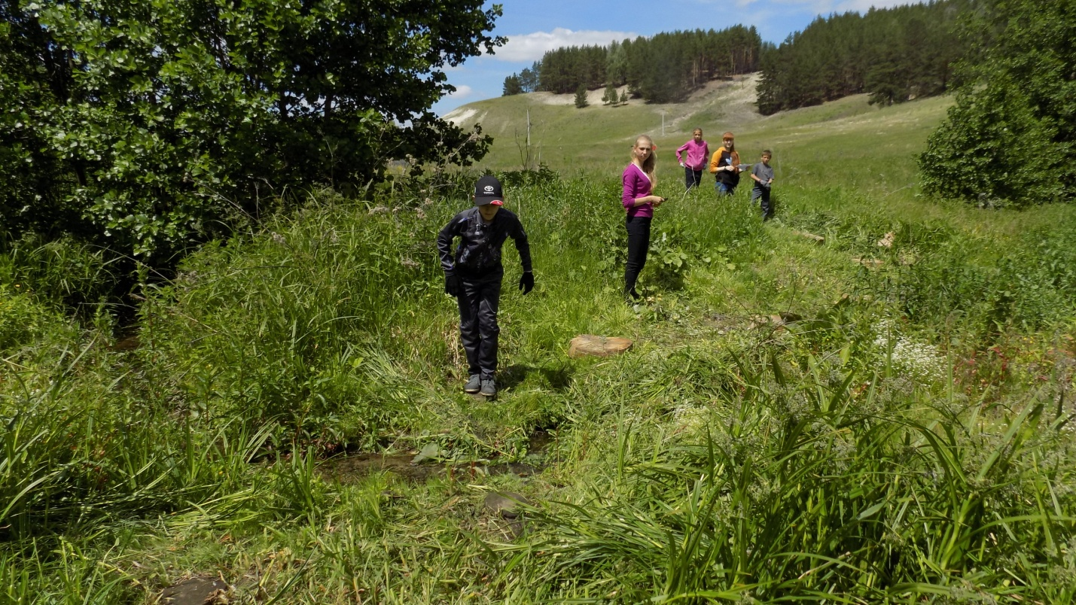
Штраф 30 баллов за каждое нарушение числа участников на этапе. Заступ.
8. Переправа по бревну с альпенштоком.
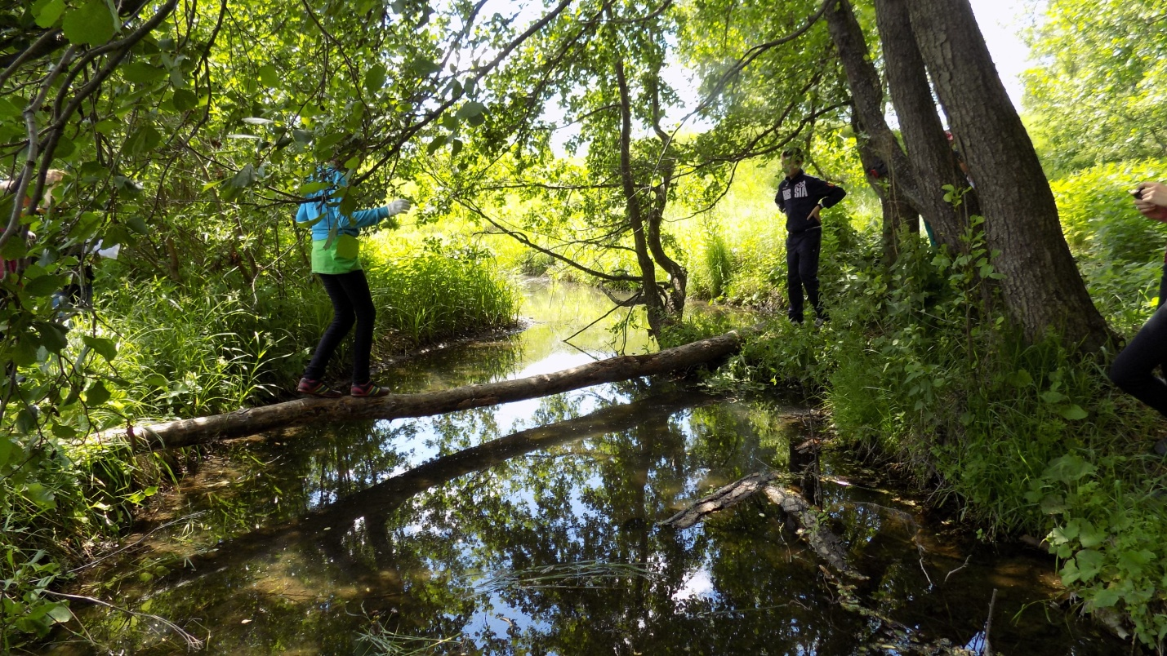
9.Вязание узлов.( Вязание узлов («прямой», «проводник», «восьмерка», «двойной проводник» («заячьи ушки»), «схватывающий», «австрийский проводник»). Каждый вяжет свой узел.
Штраф 15 баллов за каждый неправильно связанный узел,
Штраф 15 баллов за отсутствие «контрольных» узлов.
10. Переправа «маятник»(Касание контрольной полосы, падение -30баллов)
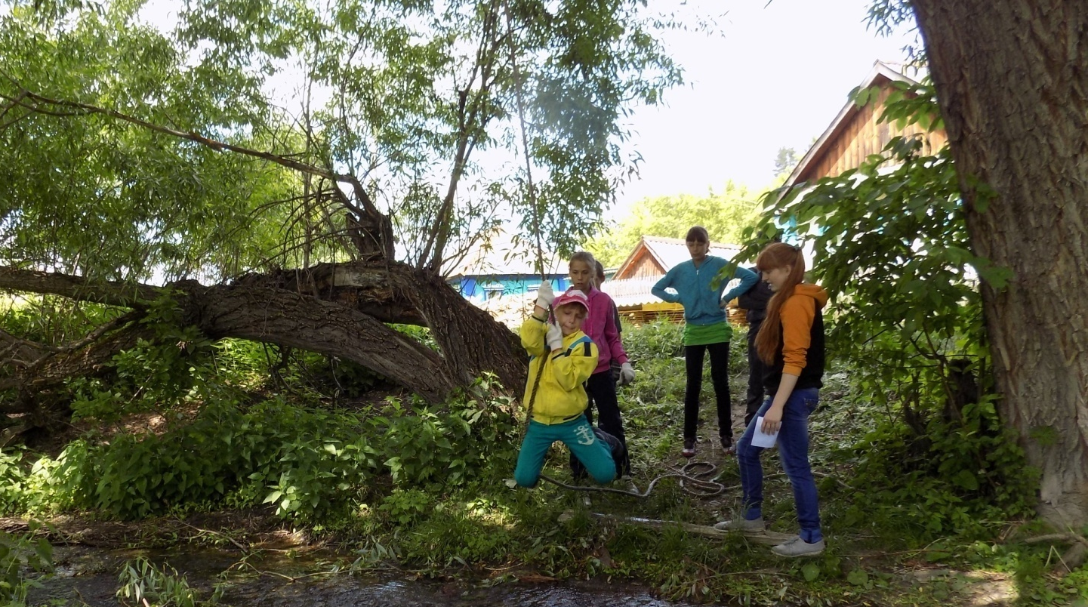
11. Переправа «Топь»
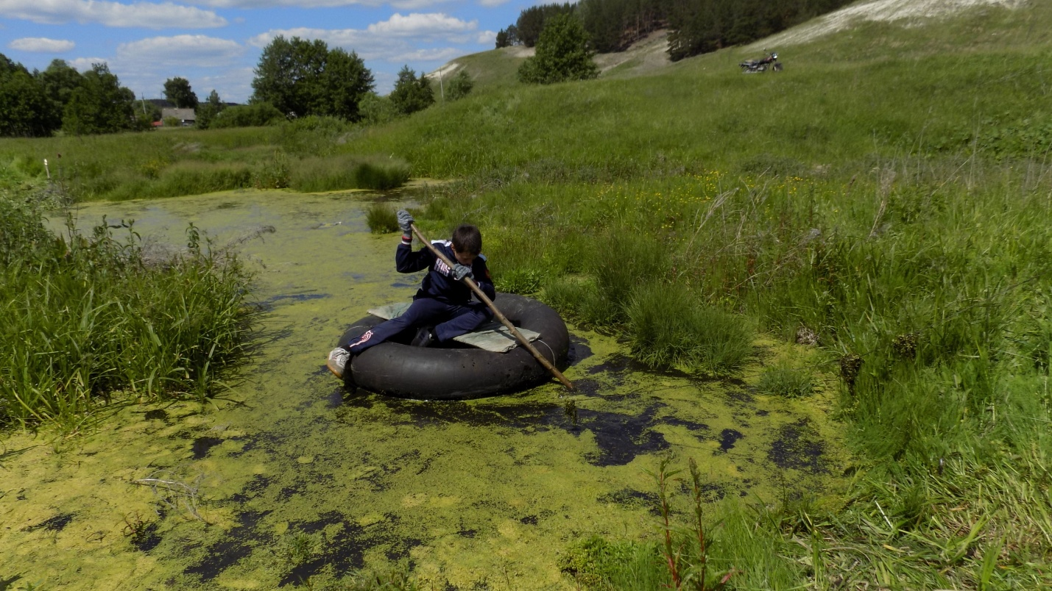

12. Переправа «Брод по топлякам»
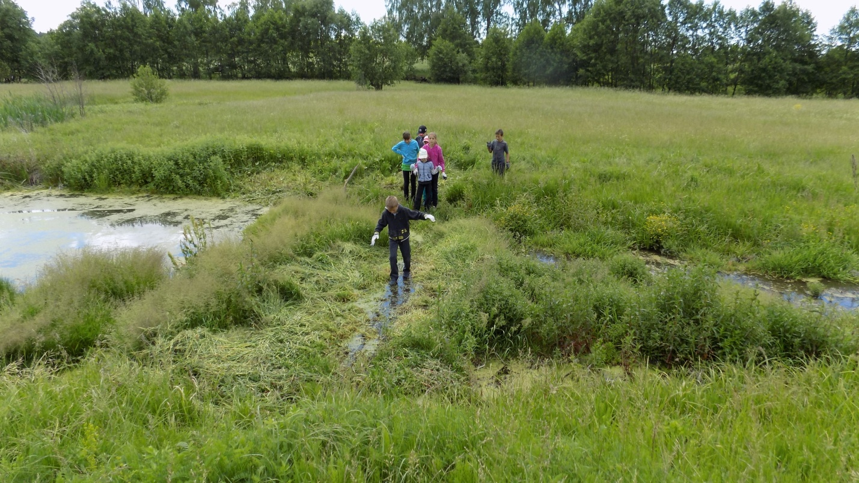
13. Водная переправа.

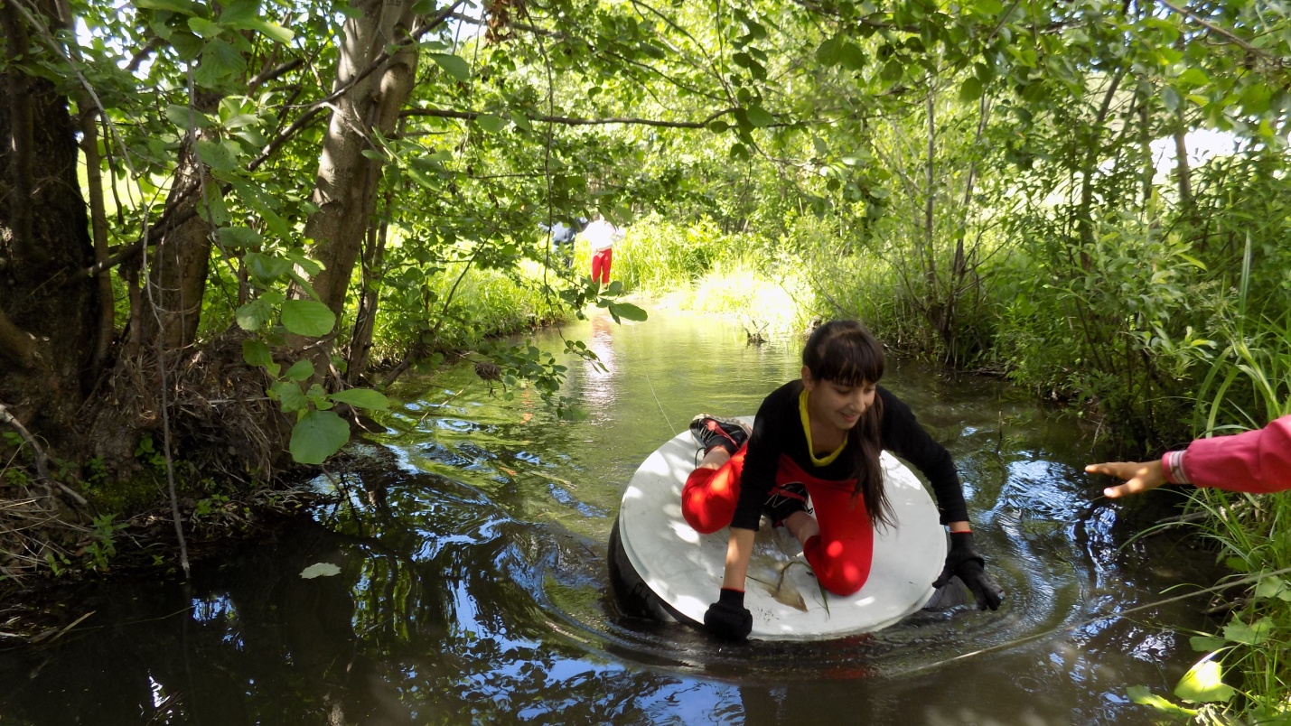
14. Навесная силовая переправа.
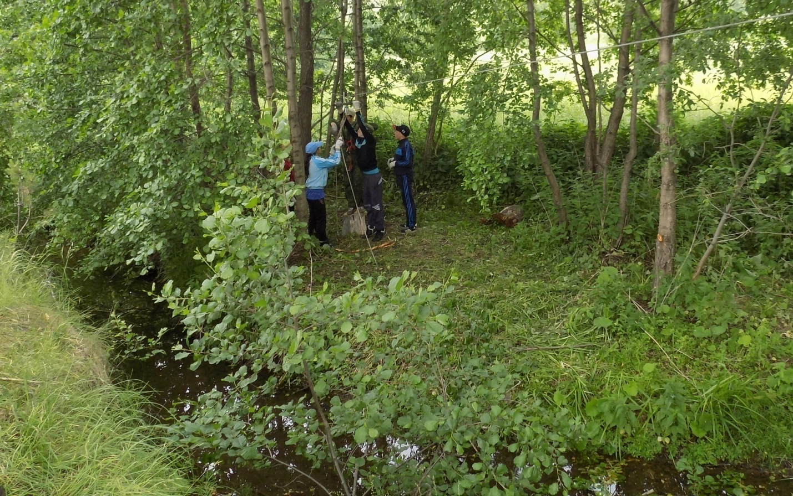

15. Роликовая переправа в обвязке со страховкой.

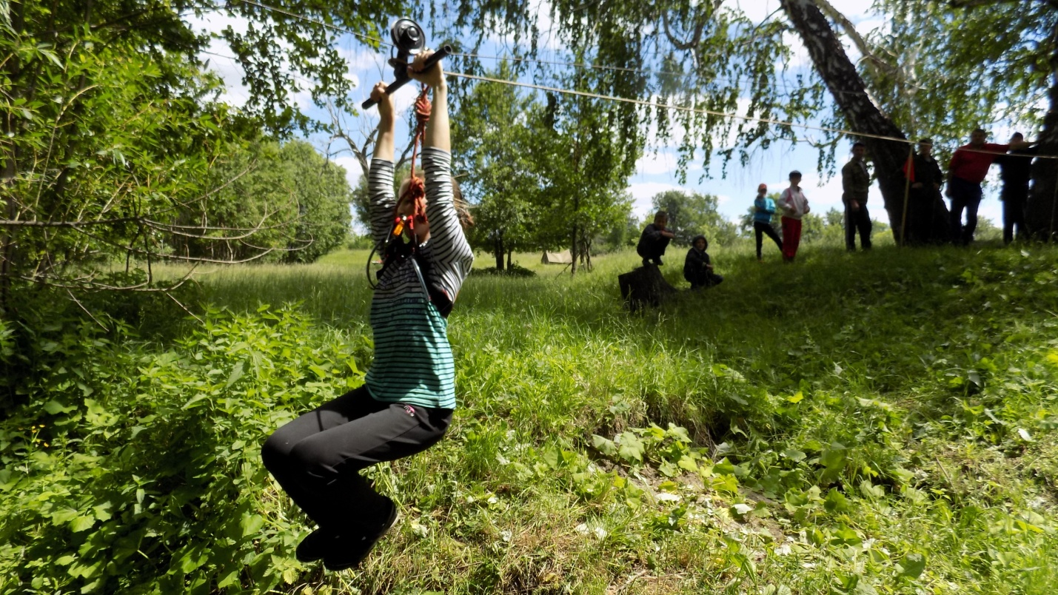

16.Определение азимута. (Ошибка на 5 градусов- 30 баллов)

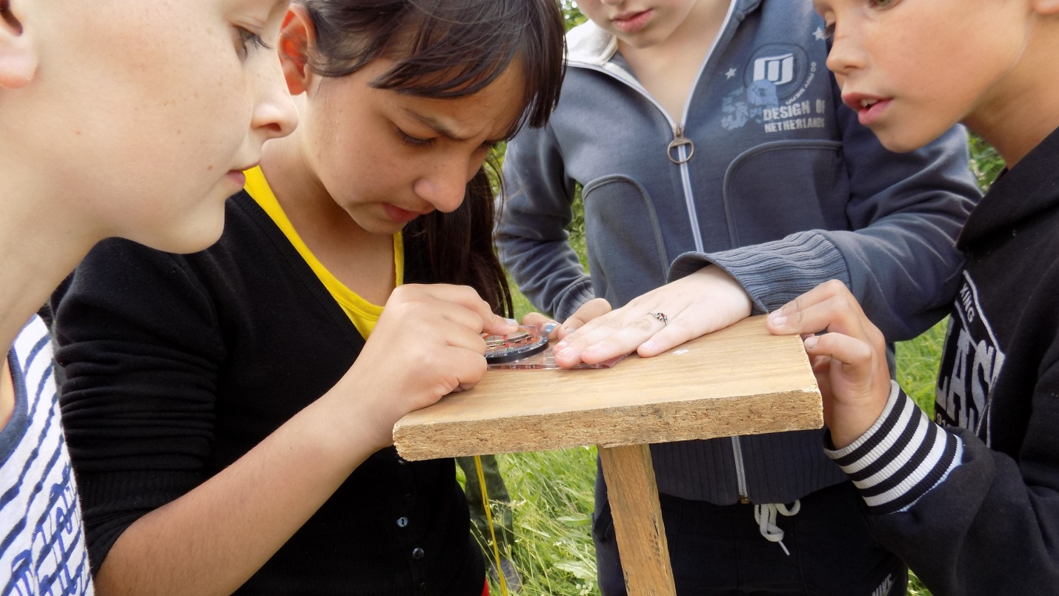

17. Переправа по параллельным веревкам.(двое на этапе -30 баллов)

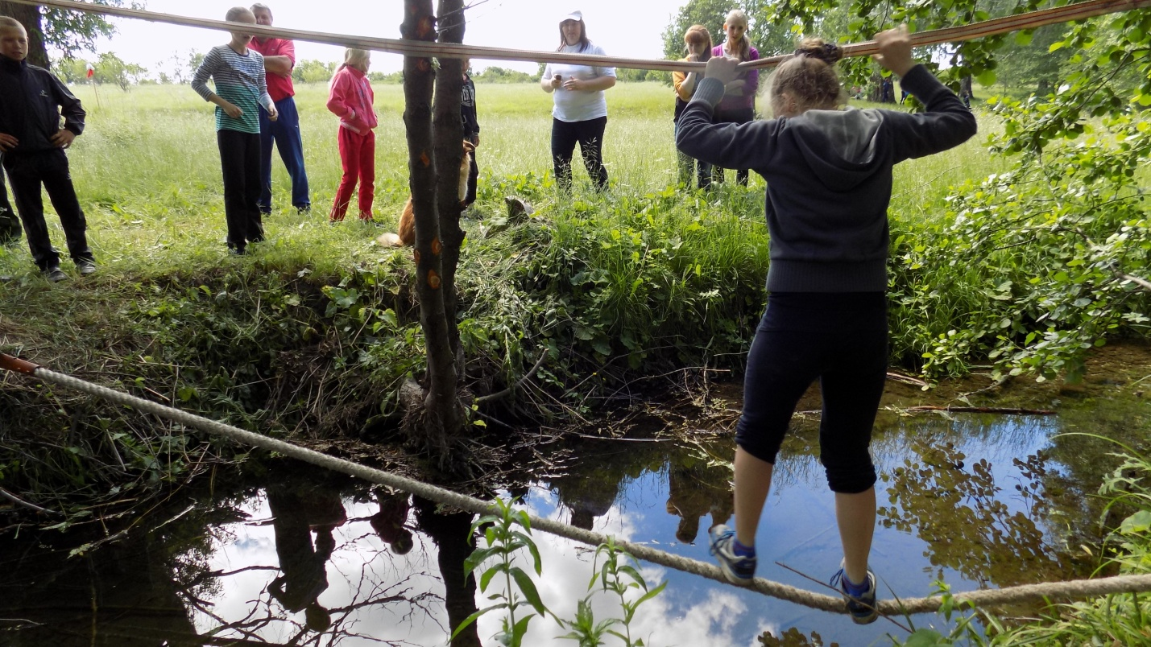
18. Разжигание костра. (До перегорания натянутой нити)
19.Установка палатки.( Заключительный этап. Команда прибегает на старт. Собирает палатку. Влезает в нее. Капитан сдает рапорт)
Проигравших сегодня НЕТ

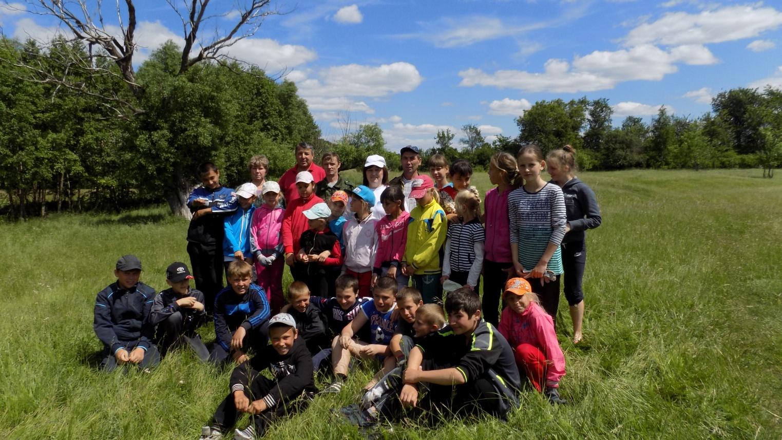

ОПРЕДЕЛЕНИЕ РЕЗУЛЬТАТОВ И НАГРАЖДЕНИЕ.
Результат команды в общем зачете определяется по наибольшей сумме баллов в первом туре:
1. Определение уровня теоретических знаний по основам туризма и спортивного ориентирования по карточкам.
2. КТМ по наименьшей сумме баллов на втором туре.

В случае равенства мест предпочтение отдается команде, имеющей более высокое место в КТМ. Команды-призеры, занявшие призовые места в отдельных зачетных видах турслета, награждаются грамотами.

ФИНАНСИРОВАНИЕ.
Расходы, связанные с организацией и проведением соревнований, награждением призеров, несет МОУ Красноборская СОШ. Расходы, связанные с доставкой продуктов питания и костровых принадлежностей к месту соревнований и обратно, с организацией горячего питания в полевых условиях - за счет администрации ОУ и Родительского клуба «Эстафета здоровья».

Приложение № 1
Список снаряжения для предстартовой проверки:
Групповое:
1. Аптечка (по списку)
2. Ремнабор (по списку)
3. Карандаш/ручка - 3 шт.
4. Часы - 2 шт.
5. Термос с горячим чаем
6. Компас - 2 шт.
7. Булавки.
8. Палатка.1шт.
9. Туристическая веревка.1 шт.
10.Спички 2 шт.
Личное:
1. Рюкзак
2. Спальник
3. Рукавицы
4. Штормовка
5. Головно
Состав аптечки:
1. Перевязочный материал
2. Жгут резиновый
3. Лейкопластырь
4. Антисептики
5. Емкость для воды
6. Сердечнососудистые средства
7. Обеззараживающие средства

Состав рем.набора:
1. Пассатижи
2. Кусочки ткани
3. Проволока
4. Шило
5. Нитки с иголкой

Приложение № 2
